Resolución del Pleno del Instituto de Transparencia, Acceso a la Información Pública y Protección de Datos Personales del Estado de México y Municipios, con domicilio en Metepec, Estado de México, a dieciséis de julio de dos mil veinticinco.

VISTOS los expedientes electrónicos formados con motivo de los recursos de revisión números 06255/INFOEM/IP/RR/2025, 06256/INFOEM/IP/RR/2025 y 06257/INFOEM/IP/RR/2025, 06258/INFOEM/IP/RR/2025, 06259/INFOEM/IP/RR/2025 y 06260/INFOEM/IP/RR/2025 interpuestos por un particular que no proporcionó nombre o seudónimo, en lo sucesivo la parte Recurrente, en contra de las respuestas del Ayuntamiento de Toluca, en lo subsecuente el Sujeto Obligado, se procede a dictar la presente resolución.

A N T E C E D E N T E S D E L A S U N T O

PRIMERO. De las Solicitudes de Información.
Con fecha veintitrés de abril de dos mil veinticinco, la parte Recurrente presentó a través del Sistema de Acceso a la Información Mexiquense (SAIMEX) ante El Sujeto Obligado, solicitudes de acceso a la información pública, registradas bajo los números de expedientes:
Número de solicitud | Requerimientos
02440/TOLUCA/IP/2025  06255/INFOEM/IP/RR/2025 | “Los índices delectivos por tipo de delito, colonia y mes de 2024 con el mapa donde esta el índice delictivo cuanto policías por zona tienen y cuantas patrullas por sector cuantos policías hombres y mujeres.” (Sic)
02439/TOLUCA/IP/2025  06256/INFOEM/IP/RR/2025 | “Los índices delectivos por tipo de delito, colonia y mes de 2023 con el mapa donde esta el índice delictivo cuanto policías por zona tienen y cuantas patrullas por sector cuantos policías hombres y mujeres.” (Sic)
02438/TOLUCA/IP/2025  06257/INFOEM/IP/RR/2025 | “Los índices delectivos por tipo de delito, colonia y mes de 2022 con el mapa donde esta el índice delictivo cuanto policías por zona tienen y cuantas patrullas por sector cuantos policías hombres y mujeres.” (Sic)
02437/TOLUCA/IP/2025  06258/INFOEM/IP/RR/2025 | “Los índices delectivos por tipo de delito, colonia y mes de 2021 con el mapa donde esta el índice delictivo cuanto policías por zona tienen y cuantas patrullas por sector cuantos policías hombres y mujeres.” (Sic)
02436/TOLUCA/IP/2025  06259/INFOEM/IP/RR/2025 | “Los índices delectivos por tipo de delito, colonia y mes de 2020 con el mapa donde esta el índice delictivo cuanto policías por zona tienen y cuantas patrullas por sector cuantos policías hombres y mujeres.” (Sic)
02435/TOLUCA/IP/2025  06260/INFOEM/IP/RR/2025 | “Los índices delectivos por tipo de delito, colonia y mes de 2019 con el mapa donde esta el índice delictivo cuanto policías por zona tienen y cuantas patrullas por sector cuantos policías hombres y mujeres.” (Sic)
Modalidad de entrega: A través del SAIMEX.

SEGUNDO. De las respuestas o entrega de la información.
De las constancias que obran en los expedientes electrónicos, se advierte que el día doce de mayo de dos mil veinticinco, el Sujeto Obligado dio respuestas a las solicitudes de información en los siguientes términos:

“En respuesta a la solicitud recibida, nos permitimos hacer de su conocimiento que con fundamento en el artículo 53, Fracciones: II, V y VI de la Ley de Transparencia y Acceso a la Información Pública del Estado de México y Municipios, le contestamos que:
En atención a la solicitud con folio 02440/TOLUCA/IP/2025, me permito adjuntar al presente la respuesta correspondiente de la Dirección General de Seguridad y Protección, Sin más por el momento, reciba un saludo. “(Sic).

Adicionalmente, el Sujeto Obligado adjuntó los archivos electrónicos denominados “SAIMEX 02440.pdf”, “SAIMEX 02439.pdf”, “SAIMEX 02438.pdf”, “SAIMEX 02437.pdf”, “SAIMEX 02436.pdf” y “SAIMEX 02435.pdf” mismos que no se reproducen por ser del conocimiento de las partes, sin embargo, serán materia de estudio en el considerando respectivo.

TERCERO. De los recursos de revisión.
Inconforme con las respuestas notificadas por El Sujeto Obligado, el Recurrente interpuso recursos de revisión, en fechas veintinueve de mayo de dos mil veinticinco, los cuales fueron registrados en el sistema electrónico con los expediente números:

RECURSOS DE REVISIÓN
06255/INFOEM/IP/RR/2025  06256/INFOEM/IP/RR/2025  06257/INFOEM/IP/RR/2025  06258/INFOEM/IP/RR/2025  06259/INFOEM/IP/RR/2025  06260/INFOEM/IP/RR/2025 | Acto impugnado  “la respuesta no entrega lo solicitado” (sic)  Razones o motivos de inconformidad  “no entrega lo soclitado dan un lin fuera de tiempo y que me genera que procese y busque informaicón no es claro se pide solo de toluca” (Sic)

CUARTO. Del turno y admisión del recurso de revisión.
Los medios de impugnación fueron turnados a los Comisionados José Martínez Vilchis, Luis Gustavo Parra Noriega, Sharon Cristina Morales Martínez, María del Rosario Mejía Ayala y Guadalupe Ramírez Peña, por medio del sistema electrónico SAIMEX, en términos del artículo 185, fracción I, de la Ley de Transparencia y Acceso a la información Pública del Estado de México y Municipios, de los cuales recayeron acuerdos de admisión en fechas dos y tres de junio de dos mil veinticinco, determinándose en ellos, un plazo de siete días para que las partes manifestaran lo que a su derecho corresponda en términos del numeral ya citado.

QUINTO. De la etapa de instrucción.
De las constancias que obran en los expedientes electrónicos del SAIMEX, se advierte que el Sujeto Obligado rindió sus informes justificados en fechas once y doce de junio de dos mil veinticinco, mismos que fueron puestos a la vista del Recurrente en fecha dos de julio de dos mil veinticinco.

Así mismo, se aprecia que no se llevaron a cabo audiencias durante la sustanciación del recurso de revisión, ni se ofrecieron pruebas por parte del Recurrente; todo lo anterior en términos de los artículos 185 fracciones II y IV, y 195 de la Ley de Transparencia y Acceso a la Información Pública del Estado de México y Municipios.

SEXTO. De la Acumulación
Posteriormente por acuerdo del Pleno del Instituto, de fecha 18 de junio de 2025, respectivamente, se determinó acumular los recursos de revisión en estudio, ya que existe identidad del solicitante, del Sujeto Obligado y similitud de causas y objeto de solicitud. Lo anterior de conformidad con lo dispuesto en el artículo 195, de la Ley de Transparencia y Acceso a la información Pública del Estado de México y Municipios, y con el artículo 18 del Código de Procedimientos Administrativos del Estado de México, los cuales establecen respectivamente:
“Artículo 195. En la tramitación del recurso de revisión se aplicarán supletoriamente las disposiciones contenidas en el Código de Procedimientos Administrativos del Estado de México.”
“Artículo 18. La autoridad administrativa o el Tribunal acordarán la acumulación de los expedientes del procedimiento y proceso administrativo que ante ellos se sigan, de oficio o a petición de parte, cuando las partes o los actos administrativos sean iguales, se trate de actos conexos o resulte conveniente el trámite unificado de los asuntos, para evitar la emisión de resoluciones contradictorias. La misma regla se aplicará, en lo conducente, para la separación de los expedientes.”

SÉPTIMO. Del Cierre de Instrucción.
Por lo que una vez transcurrido el periodo otorgado a las partes de siete días hábiles para realizar sus manifestaciones en el acuerdo de admisión, y no habiendo prueba pendiente por desahogar, ni que documentos que integrar al expediente electrónico, se decretó el cierre de instrucción en fecha ocho de julio de dos mil veinticinco, en términos del artículo 185 fracción VI de la Ley de Transparencia y Acceso a la Información Pública del Estado de México y Municipios, ordenándose turnar el expediente a la resolución que en derecho proceda.

OCTAVO. De la ampliación del término para resolver.
De las constancias que integran el expediente electrónico, se advierte que han transcurrido los términos de Ley, para la emisión de la resolución en el presente recurso de revisión, por lo que en fecha once de julio de dos mil veinticinco, se notificó a las partes el acuerdo por el que se ordena ampliar el plazo para la emisión de la resolución, en términos del artículo 181 párrafo tercero de la Ley de Transparencia y Acceso a la Información Pública del Estado de México y Municipios, ordenándose turnar los expedientes a la resolución que en derecho proceda.

CONSIDERANDO

PRIMERO. De la competencia.
Este Instituto de Transparencia, Acceso a la Información Pública y Protección de Datos Personales del Estado de México y Municipios es competente para conocer y resolver el presente Recurso de Revisión, conforme a lo dispuesto en el artículo 5, párrafos trigésimo séptimo, trigésimo octavo y trigésimo noveno fracciones IV y V de la Constitución Política del Estado Libre y Soberano de México; ordinal 2, fracción II, 13, 29, 36, fracciones I y II, 176, 178, 179, 181 párrafo tercero y 185 de la Ley de Transparencia y Acceso a la Información Pública del Estado de México y Municipios; y 9, fracciones I y XXIII y 11 del Reglamento Interior del Instituto de Transparencia, Acceso a la Información Pública y Protección de Datos Personales del Estado de México y Municipios.
SEGUNDO. Sobre los alcances del recurso de revisión.
Derivado de la impugnación realizada, es preciso e importante señalar que el recurso de revisión inmerso en la Ley de Transparencia vigente en la entidad, tiene el fin y alcance que señalan los numerales 176, 179, 181 párrafo cuarto, 194 y 195 y demás aplicables de la Ley de Transparencia y Acceso a la Información Pública del Estado de México y Municipios vigente, el cual será analizado conforme a las actuaciones que obren en el expediente electrónico, con la finalidad de reparar cualquier posible afectación al derecho de acceso a la información pública y garantizando el principio rector de máxima publicidad.
El Recurso de Revisión en estudio contiene los elementos normativos de validez exigidos en la Ley de Transparencia y Acceso a la Información Pública del Estado de México y Municipios, establecidos en el artículo 180 que enuncia:
“Artículo 180. El recurso de revisión contendrá:
I. El sujeto obligado ante la cual se presentó la solicitud;
II. El nombre del solicitante que recurre o de su representante y, en su caso, del tercero interesado, así como la dirección o medio que señale para recibir notificaciones;
III. El número de folio de respuesta de la solicitud de acceso;
IV. La fecha en que fue notificada la respuesta al solicitante o tuvo conocimiento del acto reclamado, o de presentación de la solicitud, en caso de falta de respuesta;
V. El acto que se recurre;
VI. Las razones o motivos de inconformidad;
VII. La copia de la respuesta que se impugna y, en su caso, de la notificación correspondiente, en el caso de respuesta de la solicitud; y
VIII. Firma del recurrente, en su caso, cuando se presente por escrito, requisito sin el cual se dará trámite al recurso.
Adicionalmente, se podrán anexar las pruebas y demás elementos que considere procedentes someter a juicio del Instituto.
En ningún caso será necesario que el particular ratifique el recurso de revisión interpuesto.
En caso de que el recurso se interponga de manera electrónica no será indispensable que contengan los requisitos establecidos en las fracciones II, IV, VII y VIII.”

Cabe señalar que El Recurrente ejerció de manera anónima su derecho de acceso a la información pública, sin embargo, no es motivo para desechar las solicitudes de acceso a la información pública conforme a lo previsto en el artículo 155, penúltimo párrafo de la Ley de Transparencia y Acceso a la Información Pública del Estado de México y Municipios que señala lo siguiente:
“Las solicitudes anónimas, con nombre incompleto o seudónimo serán procedentes para su trámite por parte del sujeto obligado ante quien se presente. No podrá requerirse información adicional con motivo del nombre proporcionado por el solicitante.”
Robusteciendo lo anterior se encuentra lo dispuesto en los artículos 6, Apartado A, fracciones III y IV, de la Constitución Política de los Estados Unidos Mexicanos y 5 párrafos vigésimo, vigésimo primero y vigésimo segundo, de la Constitución Política del Estado Libre y Soberano de México, se establece lo siguiente:
Constitución Política de los Estados Unidos Mexicanos
“Artículo 6°.- La manifestación de las ideas no será objeto de ninguna inquisición judicial o administrativa, sino en el caso de que ataque a la moral, la vida privada o los derechos de terceros, provoque algún delito, o perturbe el orden público; el derecho de réplica será ejercido en los términos dispuestos por la ley. El derecho a la información será garantizado por el Estado.
(…)
Para efectos de lo dispuesto en el presente artículo se observará lo siguiente: A. Para el ejercicio del derecho de acceso a la información, la Federación, los Estados y el Distrito Federal, en el ámbito de sus respectivas competencias, se regirán por los siguientes principios y bases:
(…)
III. Toda persona, sin necesidad de acreditar interés alguno o justificar su utilización, tendrá acceso gratuito a la información pública, a sus datos personales o a la rectificación de éstos.
IV. Se establecerán mecanismos de acceso a la información y procedimientos de revisión expeditos que se sustanciarán ante los organismos autónomos especializados e imparciales que establece esta Constitución.”
Constitución Política del Estado Libre y Soberano de México
“Artículo 5.- En el Estado de México todas las personas gozarán de los derechos humanos reconocidos en la Constitución Política de los Estados Unidos Mexicanos, en los tratados internacionales en los que el Estado mexicano sea parte, en esta Constitución y en las leyes que de ésta emanen, por lo que gozarán de las garantía para su protección, las cuales no podrán restringirse ni suspenderse salvo en los casos y bajo las condiciones que la Constitución Política de los Estados Unidos Mexicanos establece.
(…)
Toda persona en el Estado de México, tiene derecho al libre acceso a la información plural y oportuna, así como a buscar recibir y difundir información e ideas de toda índole por cualquier medio de expresión.
(…)
El derecho a la información será garantizado por el Estado. La ley establecerá las previsiones que permitan asegurar la protección, el respeto y la difusión de este derecho.
Para garantizar el ejercicio del derecho de transparencia, acceso a la información pública y protección de datos personales, los poderes públicos y los organismos autónomos, transparentarán sus acciones, en términos de las disposiciones aplicables, la información será oportuna, clara, veraz y de fácil acceso. Este derecho se regirá por los principios y bases siguientes:
III. Toda persona, sin necesidad de acreditar interés alguno o justificar su utilización, tendrá acceso gratuito a la información pública, a sus datos personales o a la rectificación de éstos;
IV. Se establecerán mecanismos de acceso a la información y procedimientos de revisión expeditos que se sustanciarán ante el organismo autónomo especializado e imparcial que establece esta Constitución.
(…)
VIII. El Estado contará con un organismo autónomo, especializado, imparcial, colegiado, con personalidad jurídica y patrimonio propio, con plena autonomía técnica y de gestión, con capacidad para decidir sobre el ejercicio de su presupuesto y determinar su organización interna, responsable de garantizar el cumplimiento del derecho de transparencia, acceso a la información pública y a la protección de datos personales en posesión de los sujetos obligados en los términos que establezca la ley. (…)”
Por lo cual, de una interpretación sistemática, conforme y progresiva del derecho humano de acceso a la información pública se aprecia que toda persona, sin necesidad de acreditar interés alguno o justificar su utilización, deberá tener acceso a la información pública, es decir, dicho derecho fundamental exime a quien lo ejerce, de acreditar su legitimación en la causa o su interés en el asunto, lo que permite la posibilidad de que, incluso, la solicitud de acceso a la información pueda ser anónima o no contener un nombre que identifique al solicitante o que permita tener certeza sobre su identidad.
En conclusión, se cubrieron los requisitos de procedencia y procedibilidad y conforme a las constancias que obran en el expediente.

TERCERO. De las causas de improcedencia.
En el procedimiento de acceso a la información y de los medios de impugnación de la materia, se advierten diversos supuestos de procedibilidad, los cuales deben estudiarse con la finalidad de dar cumplimiento a los principios de legalidad y objetividad inmersos en el artículo 9 de Ley de Transparencia y Acceso a la Información Pública del Estado de México y Municipios, en correlación con la seguridad jurídica que debe generar lo actuado ante este Organismo garante.
Siendo facultad de este Órgano entrar al estudio de las causas de improcedencia que hagan valer las partes o que se adviertan de oficio por este Resolutor y por ende objeto de análisis previo al estudio de fondo del asunto, en los presupuestos procesales sobre el inicio o trámite de un proceso, generando eficacia jurídica en las resoluciones, máxime que se trata de una figura procesal adoptada en la ley de la materia, la cual impide su estudio y resolución cuando una vez admitido el recurso de revisión se advierta una causa de improcedencia que permita sobreseer el recurso de revisión, sin estudiar el fondo del asunto; circunstancias anteriores que no son incompatibles con el derecho de acceso a la justicia, ya que éste no se coarta por regular causas de improcedencia y sobreseimiento con tales fines. Así las cosas, del análisis de los expedientes electrónicos no se advierte ninguna causa de improcedencia que se actualice ni mucho menos alguna hecha valer por alguna de las partes, procediendo al estudio del fondo del asunto, en los siguientes términos.

CUARTO. Estudio y resolución del asunto
El análisis y resolución del presente recurso, se funda en el contenido íntegro de las actuaciones que obran en el expediente electrónico, para así estar en posibilidad este Órgano Colegiado de dictar el fallo correspondiente conforme a derecho, tomando en consideración los elementos aportados por las partes y respetando en todo momento al principio de máxima publicidad consagrado en nuestra Constitución Federal, Local y demás leyes aplicables en la materia, así como en los tratados internacionales en los que el Estado Mexicano sea parte, en concordancia con el párrafo tercero del artículo 1 de la Constitución Federal y el diverso 8 de la Ley de Transparencia local.

Ahora bien, el artículo 179 de la Ley de Transparencia establece las causales para la procedencia del recurso de revisión, tal como se transcribe:
Artículo 179. El recurso de revisión es un medio de protección que la Ley otorga a los particulares, para hacer valer su derecho de acceso a la información pública, y procederá en contra de las siguientes causas:
- La negativa a la información solicitada;
- La clasificación de la información;
- La declaración de inexistencia de la información;
- La declaración de incompetencia por el sujeto obligado;
- La entrega de información incompleta;
- La entrega de información que no corresponda con lo solicitado;
- La falta de respuesta a una solicitud de acceso a la información;
- La notificación, entrega o puesta a disposición de información en una modalidad o formato distinto al solicitado;
- La entrega o puesta a disposición de información en un formato incomprensible y/o no accesible para el solicitante;
- Los costos o tiempos de entrega de la información;
- La falta de trámite a una solicitud;
- La negativa a permitir la consulta directa de la información;
- La falta, deficiencia o insuficiencia de la fundamentación y/o motivación en la respuesta; y
- La orientación a un trámite específico.
La respuesta que den los sujetos obligados derivada de la resolución a un recurso de revisión que proceda por las causales señaladas en las fracciones IV, VII, IX, X, XI y XII es susceptible de ser impugnada de nueva cuenta, mediante recurso de revisión, ante el Instituto.

Bajo estas líneas argumentativas, al retomar y delimitar los requerimientos del ahora Recurrente, de manera objetiva se precisa que requiere la siguiente información:

- Los índices delictivos por tipo de delito, colonia y mes de 2019 a 2024 con el mapa donde está el índice delictivo.
- Cuantos policías por zona tienen.
- Cuantas patrullas por sector.
- Cuantos policías hombres y mujeres.

De conformidad con las constancias que obran en el expediente electrónico, se observa que el Sujeto Obligado dio respuesta por medio del sistema SAIMEX, a las solicitudes de información, a través de los archivos electrónicos:

Número de solicitud | Respuesta
02440/TOLUCA/IP/2025  06255/INFOEM/IP/RR/2025 | SAIMEX 02440.pdf: contiene 3 oficios:  DGSYP/DDT/758/2025, firmado por el Director de Desarrollo Tecnológico, en el que refiere ser incompetente para conocer sobre la distribución territorial de los delitos registrados por dicha dependencia, por lo que la solicitud debe ser realizada al Sistema Nacional de Seguridad Pública y remite una liga en datos cerrados para consultar la página del Secretariado Ejecutivo del Sistema de Nacional de Seguridad Pública.  DGSYP/DSV/1744/2025, firmado por el Director de Sustentabilidad Vial, en el que refiere tener 455 elementos operativos, de los cuales 169 son elementos femeninos y 286 masculinos. Respecto al parque vehicular refiere que, tienen asignadas 105 unidades, entre moto patrullas, auto patrullas y remolques de alcoholímetro.  DGSYP/DO/2141/2025, firmado por el Director Operativo de la Dirección General de Seguridad y Protección en el que refiere que, en el año 2024 contaba con un estado de fuerza de 1808 elementos, compuestos de 1484 hombres y 324 mujeres, con un total de 298 unidades oficiales. Finalmente, refiere que respecto a los índices delictivos, el área a su cargo no es competente.
02439/TOLUCA/IP/2025  06256/INFOEM/IP/RR/2025 | SAIMEX 02439.pdf: contiene 3 oficios  DGSYP/DDT/757/2025, firmado por el Director de Desarrollo Tecnológico, en el refiere ser incompetente para conocer sobre la distribución territorial de los delitos registrados por dicha dependencia, por lo que la solicitud debe ser realizada al Sistema Nacional de Seguridad Pública y remite una liga en datos cerrados para consultar la página del Secretariado Ejecutivo del Sistema de Nacional de Seguridad Pública.  DGSYP/DSV/1743/2025, firmado por el Director de Sustentabilidad Vial, en el que refiere tener 455 elementos operativos, de los cuales 169 son elementos femeninos y 286 masculinos. Respecto al parque vehicular refiere que, tienen asignadas 105 unidades, entre moto patrullas, auto patrullas y remolques de alcoholímetro.  DGSYP/DO/2141/2025, firmado por el Director Operativo de la Dirección General de Seguridad y Protección en el que refiere que, en el año 2023 contaba con un estado de fuerza de 1510 elementos, compuestos de 1200 hombres y 310 mujeres, con un total de 327 unidades oficiales. Finalmente, refiere que respecto a los índices delictivos, el área a su cargo no es competente.
02438/TOLUCA/IP/2025  06257/INFOEM/IP/RR/2025 | SAIMEX 02438.pdf: contiene 4 oficios  DGSYP/DDT/756/2025, firmado por el Director de Desarrollo Tecnológico, en el que refiere ser incompetente para conocer sobre la distribución territorial de los delitos registrados por dicha dependencia, por lo que la solicitud debe ser realizada al Sistema Nacional de Seguridad Pública y remite una liga en datos cerrados para consultar la página del Secretariado Ejecutivo del Sistema de Nacional de Seguridad Pública.  DGSYP/DSV/1723/2025, firmado por el Director de Sustentabilidad Vial, en el que refiere tener 455 elementos operativos, de los cuales 169 son elementos femeninos y 286 masculinos. Respecto al parque vehicular refiere que, tienen asignadas 105 unidades, entre moto patrullas, auto patrullas y remolques de alcoholímetro.  DGSYP/DI/197/2025, firmado por el Director de Inteligencia, en el que refiere que, después de una búsqueda minuciosa no se encontró la información solicitada, por otro lado, refiere que dicha Dirección fue creada en 2023.  DGSYP/DO/2142/2025, firmado por el Director Operativo de la Dirección General de Seguridad y Protección en el que refiere que, en el año 2022 contaba con un estado de fuerza de 1409 elementos, compuestos de 1116 hombres y 293 mujeres, con un total de 303 unidades oficiales. Finalmente, refiere que respecto a los índices delictivos, el área a su cargo no es competente.
02437/TOLUCA/IP/2025  06258/INFOEM/IP/RR/2025 | SAIMEX 02437.pdf: contiene 4 oficios  DGSYP/DDT/755/2025, firmado por el Director de Desarrollo Tecnológico, en el que refiere ser incompetente para conocer sobre la distribución territorial de los delitos registrados por dicha dependencia, por lo que la solicitud debe ser realizada al Sistema Nacional de Seguridad Pública y remite una liga en datos cerrados para consultar la página del Secretariado Ejecutivo del Sistema de Nacional de Seguridad Pública.  DGSYP/DSV/1748/2025, firmado por el Director de Sustentabilidad Vial, en el que refiere tener 455 elementos operativos, de los cuales 169 son elementos femeninos y 286 masculinos. Respecto al parque vehicular refiere que, tienen asignadas 105 unidades, entre moto patrullas, auto patrullas y remolques de alcoholímetro.  DGSYP/DI/196/2025, firmado por el Director de Inteligencia, en el que refiere que, después de una búsqueda minuciosa no se encontró la información solicitada, por otro lado, refiere que dicha Dirección fue creada en 2023.  DGSYP/DO/2136/2025, firmado por el Director Operativo de la Dirección General de Seguridad y Protección, en el que refiere que respecto del año 2021 no se encontró información.
02436/TOLUCA/IP/2025  06259/INFOEM/IP/RR/2025 | SAIMEX 02436.pdf: contiene 4 oficios  DGSYP/DDT/754/2025, firmado por el Director de Desarrollo Tecnológico, en el que refiere ser incompetente para conocer sobre la distribución territorial de los delitos registrados por dicha dependencia, por lo que la solicitud debe ser realizada al Sistema Nacional de Seguridad Pública y remite una liga en datos cerrados para consultar la página del Secretariado Ejecutivo del Sistema de Nacional de Seguridad Pública.  DGSYP/DSV/1747/2025, firmado por el Director de Sustentabilidad Vial, en el que refiere tener 455 elementos operativos, de los cuales 169 son elementos femeninos y 286 masculinos. Respecto al parque vehicular refiere que, tienen asignadas 105 unidades, entre moto patrullas, auto patrullas y remolques de alcoholímetro.  DGSYP/DI/194/2025, firmado por el Director de Inteligencia, en el que refiere que, después de una búsqueda minuciosa no se encontró la información solicitada, por otro lado, refiere que dicha Dirección fue creada en 2023.  DGSYP/DO/2137/2025, firmado por el Director Operativo de la Dirección General de Seguridad y Protección, en el que refiere que respecto del año 2020 no se encontró información.
02435/TOLUCA/IP/2025  06260/INFOEM/IP/RR/2025 | SAIMEX 02435.pdf: contiene 4 oficios  DGSYP/DDT/753/2025, firmado por el Director de Desarrollo Tecnológico, en el que refiere ser incompetente para conocer sobre la distribución territorial de los delitos registrados por dicha dependencia, por lo que la solicitud debe ser realizada al Sistema Nacional de Seguridad Pública y remite una liga en datos cerrados para consultar la página del Secretariado Ejecutivo del Sistema de Nacional de Seguridad Pública.  DGSYP/DSV/1746/2025, firmado por el Director de Sustentabilidad Vial, en el que refiere tener 455 elementos operativos, de los cuales 169 son elementos femeninos y 286 masculinos. Respecto al parque vehicular refiere que, tienen asignadas 105 unidades, entre moto patrullas, auto patrullas y remolques de alcoholímetro.  DGSYP/DI/192/2025, firmado por el Director de Inteligencia, en el que refiere que, después de una búsqueda minuciosa no se encontró la información solicitada, por otro lado, refiere que dicha Dirección fue creada en 2023.  DGSYP/DO/2138/2025, firmado por el Director Operativo de la Dirección General de Seguridad y Protección, en el que refiere que respecto del año 2019 no se encontró información.

De la liga proporcionada por el Sujeto Obligado, se desprende la siguiente información:
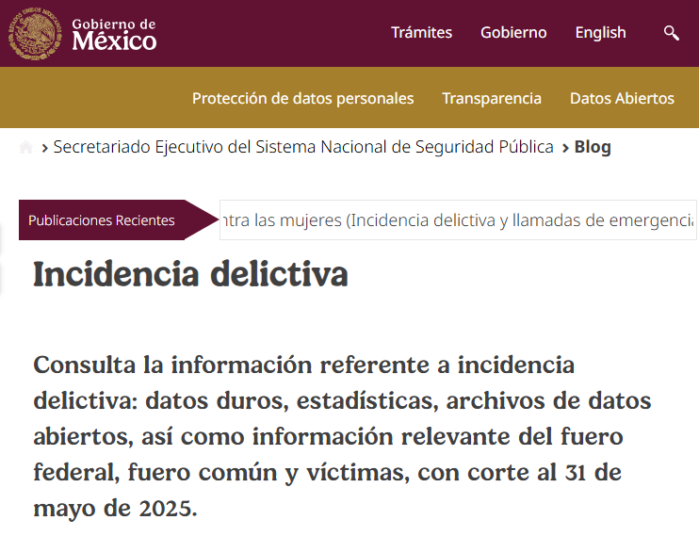
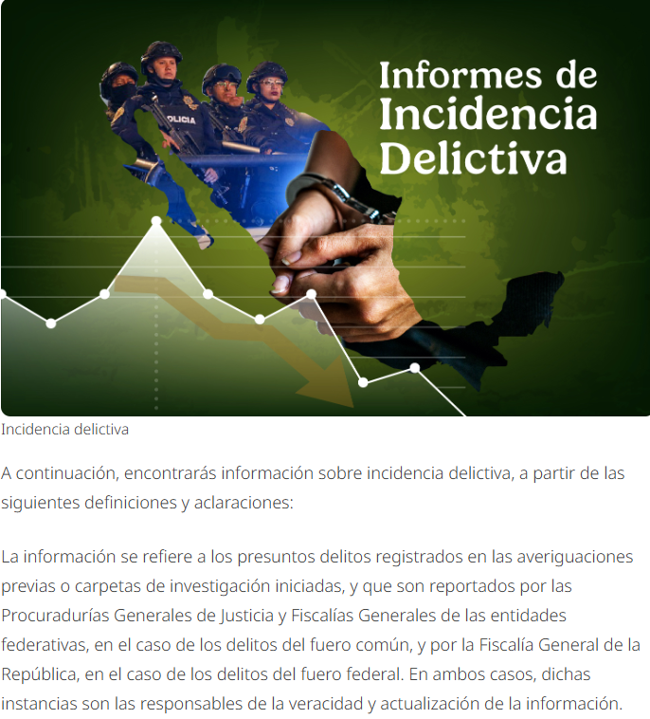
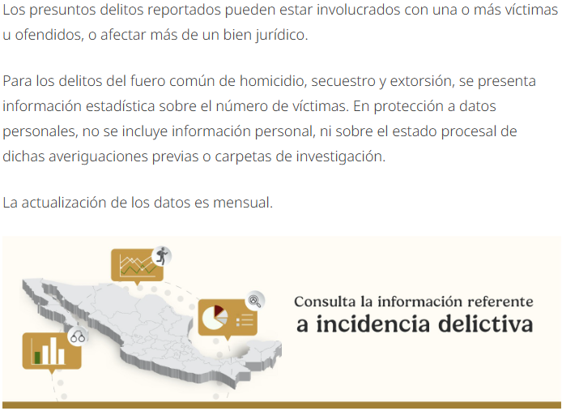
- La información sobre incidencia delictiva municipal corresponde a los presuntos delitos cometidos en esa demarcación territorial y que obran en averiguaciones previas o carpetas de investigación iniciadas.
- La actualización de los datos es mensual.

Es así como, derivado de la respuesta emitida por El Sujeto Obligado, el Recurrente, interpuso el presente recurso de revisión, señalando sustancialmente como sus razones o motivos de inconformidad, lo siguiente: “no entrega lo soclitado dan un lin fuera de tiempo y que me genera que procese y busque informaicón no es claro se pide solo de toluca” (Sic).

En primer lugar, es de señalar que de los motivos de inconformidad en cita se aprecia que el particular únicamente se inconforma sobre el punto 1, sin que se aprecie inconformidad alguna respecto de los puntos 2, 3 y 4.

Sirve de sustento, la tesis jurisprudencial número VI.3o.C. J/60, publicada en el Semanario Judicial de la Federación y su Gaceta bajo el número de registro 176,608 que a la letra dice:
“ACTOS CONSENTIDOS. SON LOS QUE NO SE IMPUGNAN MEDIANTE EL RECURSO IDÓNEO. Debe reputarse como consentido el acto que no se impugnó por el medio establecido por la ley, ya que, si se hizo uso de otro no previsto por ella o si se hace una simple manifestación de inconformidad, tales actuaciones no producen efectos jurídicos tendientes a revocar, confirmar o modificar el acto reclamado en amparo, lo que significa consentimiento del mismo por falta de impugnación eficaz.”

De la interpretación del criterio antes citado, se advierte que cuando el particular impugnó la respuesta del SUJETO OBLIGADO, no expresó razón o motivo de inconformidad en contra de todos los rubros solicitados, por tanto, estos deben declararse atendidos.
Atento a ello, es importante traer a contexto la Tesis Jurisprudencial Número 3ª./J.7/91, Publicada en el Semanario Judicial de la Federación y su Gaceta bajo el número de registro 174,177, que establece lo siguiente:
“REVISIÓN EN AMPARO. LOS RESOLUTIVOS NO COMBATIDOS DEBEN DECLARARSE FIRMES. Cuando algún resolutivo de la sentencia impugnada afecta a la recurrente, y ésta no expresa agravio en contra de las consideraciones que le sirven de base, dicho resolutivo debe declararse firme. Esto es, en el caso referido, no obstante que la materia de la revisión comprende a todos los resolutivos que afectan a la recurrente, deben declararse firmes aquéllos en contra de los cuales no se formuló agravio y dicha declaración de firmeza debe reflejarse en la parte considerativa y en los resolutivos debe confirmarse la sentencia recurrida en la parte correspondiente.”
Para mayor abundamiento, también resulta aplicable el criterio 01/20 emitido por el Instituto Nacional de Transparencia, Acceso a la Información Pública y Protección de Datos Personales, que a la letra estipula lo siguiente:
Actos consentidos tácitamente. Improcedencia de su análisis. Si en su recurso de revisión, la persona recurrente no expresó inconformidad alguna con ciertas partes de la respuesta otorgada, se entienden tácitamente consentidas, por ende, no deben formar parte del estudio de fondo de la resolución que emite el Instituto.
Por lo que, al no haberse inconformado sobre todos los rubros solicitados, se consideran actos consentidos y, por tanto, se tienen por colmados dichos rubros de la solicitud.
De las constancias que obran en el expediente electrónico del SAIMEX, se advierte que el Sujeto Obligado rindió su informe justificado por medio de los archivos electrónicos:
Número de recurso | Informe Justificado
06255/INFOEM/IP/RR/2025 | El Titular de la Unidad de Transparencia, ratifica respuesta por medio del archivo electrónico “2. Ratificación RR-6255-2025.pdf”  R. RR-6255-2025.pdf: relación que contiene diversos rubros, entre los que destacan el año (2024), Municipio (Toluca), tipo de delito, subtipo, modalidad y mes, remitida por la Dirección General de Seguridad y Protección, sin embargo, dicha relación se encuentra incompleta, tal como se ilustra:  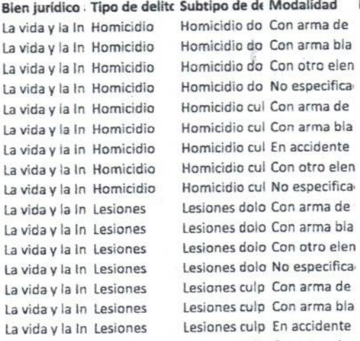
06256/INFOEM/IP/RR/2025 | El Titular de la Unidad de Transparencia, ratifica respuesta por medio del archivo electrónico “2. Ratificación RR-6256-2025.pdf”.  R. RR-6256-2025.pdf: relación que contiene diversos rubros, entre los que destacan el año (2023), Municipio (Toluca), tipo de delito, subtipo, modalidad y mes, remitida por la Dirección General de Seguridad y Protección, sin embargo, dicha relación se encuentra incompleta, tal como se ilustra:  
06257/INFOEM/IP/RR/2025 | R. RR-6257-2025.pdf: relación que contiene diversos rubros, entre los que destacan el año (2022), Municipio (Toluca), tipo de delito, subtipo, modalidad y mes, remitida por la Dirección General de Seguridad y Protección, sin embargo, dicha relación se encuentra incompleta, tal como se ilustra:  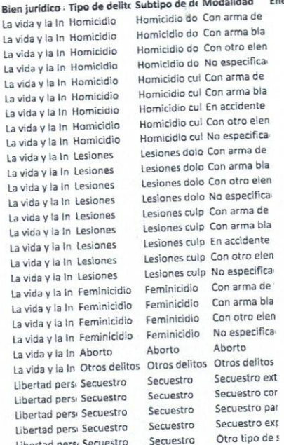
06258/INFOEM/IP/RR/2025 | R. RR-6258-2025.pdf: relación que contiene diversos rubros, entre los que destacan el año (2021), Municipio (Toluca), tipo de delito, subtipo, modalidad y mes, remitida por la Dirección General de Seguridad y Protección, sin embargo, dicha relación se encuentra incompleta, tal como se ilustra:  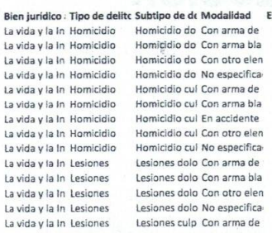
06259/INFOEM/IP/RR/2025 | R. RR-6259-2025.pdf: relación que contiene diversos rubros, entre los que destacan el año (2020), Municipio (Toluca), tipo de delito, subtipo, modalidad y mes, remitida por la Dirección General de Seguridad y Protección, sin embargo, dicha relación se encuentra incompleta, tal como se ilustra:  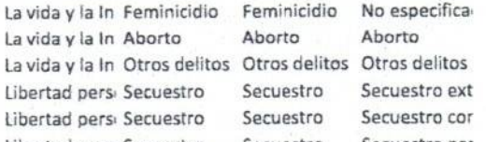
06260/INFOEM/IP/RR/2025 | El Titular de la Unidad de Transparencia, ratifica respuesta por medio del archivo electrónico “2. Ratificación RR-6260-2025.pdf”
Ahora bien, quedando establecido lo anterior, este Órgano Garante considera viable establecer si la respuesta y el informe justificado del Sujeto Obligado, colman la pretensión del Recurrente.

Requerimientos | Respuesta | Informe Justificado | Colma
Los índices delictivos por tipo de delito, colonia y mes de 2019 a 2024 con el mapa donde está el índice delictivo | Incompetencia | Relación que contiene diversos rubros, entre los que destacan el año (2020, 2021, 2022, 2023 y 2024), Municipio (Toluca), tipo de delito, subtipo, modalidad y mes, remitida por la Dirección General de Seguridad y Protección, sin embargo, dicha relación se encuentra incompleta.  Respecto de 2019 no se pronunciaron. | No
Cuantos policías por zona tienen | El Director de Sustentabilidad Vial y el Director Operativo de la Dirección General de Seguridad y Protección, entregaron el número de elementos, número de hombres y mujeres, así como el número de patrullas. | Ratifica | Sí  Por Actos consentidos
Cuantas patrullas por sector |  | Ratifica | Sí  Por Actos consentidos
Cuantos policías hombres y mujeres |  | Ratifica | Sí  Por Actos consentidos

En tal sentido, es oportuno traer a colación los artículos 5º, fracción II, 7, fracción IX, 39, inciso b), fracción XI y 118 de la Ley General del Sistema Nacional de Seguridad Pública, disponen que las bases de datos que constituyen subconjuntos sistematizados de la información contenida en Registros Nacionales en materias relativas a detenciones, armamento, equipo y personal de seguridad pública, medidas cautelares, soluciones alternas y formas de terminación anticipada, así como las bases de datos del Ministerio Público y las instituciones policiales de los tres órdenes de gobierno relativas a la información criminalística, huellas dactilares de personas sujetas a un proceso o investigación penal, teléfonos celulares, personas sentenciadas y servicios de seguridad privada, así como las demás necesarias para la prevención, investigación y persecución de los delitos. El conjunto de bases de datos conformará el Sistema Nacional de Información; Además que conforme a las bases que establece el artículo 21 de la Constitución Política de los Estados Unidos Mexicanos, las Instituciones de Seguridad Pública de la Federación, las entidades federativas y los Municipios, en el ámbito de su competencia y en los términos de esta Ley, deberán coordinarse para generar, compartir, intercambiar, ingresar, almacenar y proveer información, archivos y contenidos a las Bases de Datos que integran el Sistema Nacional de Información, de conformidad con lo dispuesto en la legislación en la materia. Tratándose de manejo de datos que provengan del Registro Nacional de Detenciones se atendrá a lo dispuesto en la Ley Nacional del Registro de Detenciones.

La concurrencia de facultades entre la Federación, las entidades federativas y los Municipios, quedará distribuida conforme a lo siguiente corresponde a la Federación, a las entidades federativas y a los Municipios, en el ámbito de sus respectivas competencias integrar y consultar la información relativa a la operación y Desarrollo Policial para el registro y seguimiento en el Sistema Nacional de Información.

Las Bases de Datos que integran el Sistema Nacional de Información se actualizarán permanentemente y serán de consulta obligatoria para garantizar la efectividad en las actividades de Seguridad Pública. Las Bases de Datos criminalísticas se conformarán de la información que aporten las instituciones de procuración de justicia y del sistema penitenciario, relativa a las investigaciones, órdenes de detención y aprehensión, procesos penales, sentencias o ejecución de penas.

Por su parte la Ley Orgánica Municipal del Estado de México contempla en sus numerales 125, fracción VIII y 142 que los municipios tendrán a su cargo la prestación, explotación, administración y conservación de los servicios públicos municipales, considerándose enunciativa y no limitativamente, la seguridad pública; así mismo que las funciones de seguridad pública del municipio en su respectivo ámbito de competencia, estarán a cargo de un Director de Seguridad Pública Municipal o su equivalente, el cual deberá ser nombrado en los términos y requisitos establecidos en la Ley de Seguridad del Estado de México.

De ahí que deba arribarse a la premisa de que la Ley General del Sistema Nacional de Seguridad Pública prevé un esquema de distribución de competencias entre la Federación, los Estados y los Municipios y se destaca qua a partir de sus atribuciones y competencias, existe la necesidad de la integración y actualización de diversas Bases de Datos. Es así, que de la información requerida se encuentra dentro de las atribuciones del Sujeto Obligado, afirmación que se robustece con los artículos 24, fracción XII y 92, fracción XXXIV de la Ley de Transparencia y Acceso a la Información Pública del Estado de México y Municipios.

Ahora bien, la Ley de Seguridad del Estado de México, en su artículo 22, fracción V, confiere al Director de Seguridad Pública Municipal, a contar con las estadísticas delictivas y efectuar la supervisión de las acciones de seguridad pública municipal; por otro lado establece la atribución de elaborar un mapa que permita identificar las zonas cuya población registra altos índices de comisión de delitos:
Artículo 22.- Son atribuciones del Director de Seguridad Pública Municipal:
…
V. Contar con las estadísticas delictivas y efectuar la supervisión de las acciones de seguridad pública municipal;

En ese orden de ideas, el artículo 92, fracción LII, de la Ley de Transparencia y Acceso a la Información Pública del Estado de México y Municipios, precisa que es una obligación común de transparencia, poner a disposición del público, aquella información que con base a la información estadística generada, responda preguntas realizadas por la sociedad.

Por otro lado, el Código Reglamentario de Toluca establece las atribuciones de la Dirección General de Seguridad pública, entre las que destacan la de proponer el Proyecto de Programa Municipal de Seguridad Pública:
Artículo 3.31. La o el titular de la Dirección General de Seguridad y Protección tiene las siguientes atribuciones:
…
V. Proponer el proyecto de Programa Municipal de Seguridad Pública;
…
VII. Establecer mecanismos de coordinación con organismos federales, estatales y municipales, tendientes a intercambiar acciones y programas para el desarrollo de las funciones de seguridad pública y vial;

Por lo que hace al mapa requerido por el Recurrente, se tiene que la Ley de Seguridad del Estado de México, establece como atribución del Centro de Prevención del Delito la de elaborar un mapa que permita identificar las zonas cuya población registra altos índices de comisión de delitos, en coordinación con las instancias competentes:

Artículo 82. EI Centro de Prevención del Delito es un órgano dependiente del Secretariado Ejecutivo; su organización y funcionamiento se determinará en el Reglamento Interior del Secretariado Ejecutivo y en las demás disposiciones aplicables.
…
Artículo 83. Son atribuciones del Centro de Prevención del Delito, las siguientes:
XIII. Elaborar un mapa que permita identificar las zonas cuya población registra altos índices de comisión de delitos o en las que se cometa un porcentaje por encima de la media, a fin de elaborar estrategias y promover la ejecución de políticas públicas que promuevan la convivencia, el desarrollo deportivo, social y cultural, así como el rescate de espacios públicos, en coordinación con las demás instancias competentes;

Ahora bien, en atención a lo dispuesto por los artículos 3, fracción XI y 12 de la Ley de Transparencia y Acceso a la Información Pública del Estado de México y Municipios, los cuales son del tenor literal siguiente:

Artículo 3.- Para los efectos de la presente Ley se entenderá por:
…
XI. Documento: Los expedientes, reportes, estudios, actas, resoluciones, oficios, correspondencia, acuerdos, directivas, directrices, circulares, contratos, convenios, instructivos, notas, memorandos, estadísticas o bien, cualquier otro registro que documente el ejercicio de las facultades, funciones y competencias de los sujetos obligados, sus servidores públicos e integrantes, sin importar su fuente o fecha de elaboración. Los documentos podrán estar en cualquier medio, sea escrito, impreso, sonoro, visual, electrónico, informático u holográfico;

Artículo 4. El derecho humano de acceso a la información pública es la prerrogativa de las personas para buscar, difundir, investigar, recabar, recibir y solicitar información pública, sin necesidad de acreditar personalidad ni interés jurídico.

Toda la información generada, obtenida, adquirida, transformada, administrada o en posesión de los sujetos obligados es pública y accesible de manera permanente a cualquier persona, en los términos y condiciones que se establezcan en los tratados internacionales de los que el Estado mexicano sea parte, en la Ley General, la presente Ley y demás disposiciones de la materia, privilegiando el principio de máxima publicidad de la información. Solo podrá ser clasificada excepcionalmente como reservada temporalmente por razones de interés público, en los términos de las causas legítimas y estrictamente necesarias previstas por esta Ley.

Los sujetos obligados deben poner en práctica, políticas y programas de acceso a la información que se apeguen a criterios de publicidad, veracidad, oportunidad, precisión y suficiencia en beneficio de los solicitantes.

Artículo 12. Quienes generen, recopilen, administren, manejen, procesen, archiven o conserven información pública serán responsables de la misma en los términos de las disposiciones jurídicas aplicables.

Los sujetos obligados sólo proporcionarán la información pública que se les requiera y que obre en sus archivos y en el estado en que ésta se encuentre. La obligación de proporcionar información no comprende el procesamiento de la misma, ni el presentarla conforme al interés del solicitante; no estarán obligados a generarla, resumirla, efectuar cálculos o practicar investigaciones.

En síntesis, el derecho de acceso a la información pública se satisface en aquellos casos en que se entregue el soporte documental en que conste la información pública, toda vez que, los Sujetos Obligados no tienen el deber de generar, poseer o administrar la información pública con el grado de detalle solicitado; esto es, que no tienen el deber de generar un documento ad hoc, para satisfacer el derecho de acceso a la información pública.

De la Versión Pública
No pasa desapercibido que la información podría contener información susceptible de clasificar, por lo cual, dicha información debe ser clasificada para no vulnerar un derecho intangible. Aunado a que de ser en caso de contar con otra información consistente en datos personales, deberá generarse una versión pública, tal excepción a la publicidad, atiende a la coexistencia de datos públicos e información que tenga el carácter de confidencial (datos personales) o reservada, por lo que debe privilegiarse el acceso a la información bajo el principio de máxima divulgación, empero sin violar el derecho a la protección de datos personales, cuyo fundamento legal aplicable se encuentra inmerso en los numerales de la Ley de la materia, que a la letra esgrimen:
“Artículo 3. Para los efectos de la presente Ley se entenderá por:
(…)
IX. Datos personales: La información concerniente a una persona, identificada o identificable según lo dispuesto por la Ley de Protección de Datos Personales del Estado de México;
(…)
XLV. Versión pública: Documento en el que se elimine, suprime o borra la información clasificada como reservada o confidencial para permitir su acceso.
Artículo 122. La clasificación es el proceso mediante el cual el sujeto obligado determina que la información en su poder actualiza alguno de los supuestos de reserva o confidencialidad, de conformidad con lo dispuesto en el presente título.
[…]
Artículo 132. La clasificación de la información se llevará a cabo en el momento en que:
[…]
II. Se determine mediante resolución de autoridad competente; o
(…)
Artículo 137. Cuando un mismo medio, impreso o electrónico, contenga información pública y reservada o confidencial, la Unidad de Transparencia para efectos de atender una solicitud de información, deberán elaborar una versión pública en la que se testen las partes o secciones clasificadas, indicando su contenido de manera genérica y fundando y motivando su clasificación.” [Sic]

Lo anterior, sólo en caso de advertir información susceptible de clasificar, por ende, resulta necesario que el Comité de Transparencia del Sujeto Obligado emita el Acuerdo de Clasificación correspondiente que sustente la versión pública, el cual deberá cumplir cabalmente las formalidades previstas en el artículo 137 de la Ley de Transparencia y Acceso a la Información Pública del Estado de México y Municipios, así como los numerales aplicables de los LINEAMIENTOS GENERALES EN MATERIA DE CLASIFICACIÓN Y DESCLASIFICACIÓN DE LA INFORMACIÓN, ASÍ COMO PARA LA ELABORACIÓN DE VERSIONES PÚBLICAS, publicados en el Diario Oficial de la Federación en fecha quince de abril de dos mil dieciséis, mediante Acuerdo del Consejo Nacional del Sistema Nacional de Transparencia, Acceso a la Información Pública y Protección de Datos Personales.

En mérito de lo expuesto en líneas anteriores, al resultar parcialmente fundados los motivos de inconformidad vertidos por el Recurrente, con fundamento en la segunda hipótesis del artículo 186 fracción III de la Ley de Transparencia y Acceso a la Información Pública del Estado de México y Municipios, se MODIFICAN las respuestas emitidas a las solicitudes de información 02440/TOLUCA/IP/2025, 02439/TOLUCA/IP/2025, 02438/TOLUCA/IP/2025, 02437/TOLUCA/IP/2025, 02436/TOLUCA/IP/2025 y 02435/TOLUCA/IP/2025, que han sido materia del presente fallo.

Por lo antes expuesto y fundado es de resolverse y,

SE RESUELVE
PRIMERO. Se MODIFICAN las respuestas del Sujeto Obligado a las solicitudes de acceso a la información pública 02440/TOLUCA/IP/2025, 02439/TOLUCA/IP/2025, 02438/TOLUCA/IP/2025, 02437/TOLUCA/IP/2025, 02436/TOLUCA/IP/2025 y 02435/TOLUCA/IP/2025, por resultar fundados los motivos de inconformidad vertidos por la parte Recurrente, en términos del considerando CUARTO de la presente Resolución.

SEGUNDO. Se ORDENA al Sujeto Obligado, haga entrega a la parte Recurrente, a través del Sistema de Acceso a la Información Mexiquense (SAIMEX), en versión pública de ser procedente, al mayor grado de desagregación posible, de lo siguiente:
- Índices delictivos por tipo de delito, colonia y mes de los años 2019, 2020, 2021, 2022, 2023 y 2024.
- Mapas de los años 2019, 2020, 2021, 2022, 2023 y 2024, que permitan identificar las zonas cuya población registra altos índices de comisión de delitos o en las que se cometa un porcentaje por encima de la media.

Para la entrega en versión pública deberá emitir el Acuerdo del Comité de Transparencia en términos de los artículos 49, fracción VIII y 132 fracción II de la Ley de Transparencia y Acceso a la Información Pública del Estado de México y Municipios, en el que funde y motive las razones sobre los datos que se supriman o eliminen y se ponga a disposición del Recurrente.
En el supuesto de que no se cuente con la información que se ordena en el punto 2, por no haberse generado, poseído o administrado, bastará con que el área competente lo manifieste de manera precisa y clara.

TERCERO. NOTIFÍQUESE a través del Sistema de Acceso a la Información Mexiquense (SAIMEX), la presente Resolución al Titular de la Unidad de Transparencia del Sujeto Obligado, para que conforme al artículo 186 último párrafo, 189 segundo párrafo y 194 de la Ley de Transparencia y Acceso a la Información Pública del Estado de México y Municipios; dé cumplimiento a lo ordenado dentro del plazo de diez días hábiles, e informe a este Instituto en un plazo de tres días hábiles siguientes sobre el cumplimiento dado a la presente y, se le apercibe que en caso de negarse a cumplir la presente resolución o hacerlo de manera parcial, se le impondrá una medida de apremio de conformidad con lo previsto en los artículos 198, 200, fracción III; 214, 215 y 216 de la Ley de Transparencia y Acceso a la Información Pública del Estado de México y Municipios.

CUARTO. De conformidad con el artículo 198 de la Ley de Transparencia y Acceso a la Información Pública del Estado de México y Municipios, de considerarlo procedente, el Sujeto Obligado de manera fundada y motivada, podrá solicitar una ampliación de plazo para el cumplimiento de la presente resolución.

QUINTO. NOTIFÍQUESE a través del Sistema de Acceso a la Información Mexiquense (SAIMEX), al Recurrente y hágasele del conocimiento que en caso de considerar que le causa algún perjuicio, podrá promover el Juicio de Amparo en los términos de las leyes aplicables, de acuerdo a lo estipulado por el artículo 196 de la Ley de Transparencia y Acceso a la Información Pública del Estado de México y Municipios.

ASÍ LO RESUELVE, POR UNANIMIDAD DE VOTOS EL PLENO DEL INSTITUTO DE TRANSPARENCIA, ACCESO A LA INFORMACIÓN PÚBLICA Y PROTECCIÓN DE DATOS PERSONALES DEL ESTADO DE MÉXICO Y MUNICIPIOS, CONFORMADO POR LOS COMISIONADOS JOSÉ MARTÍNEZ VILCHIS, MARÍA DEL ROSARIO MEJÍA AYALA, SHARON CRISTINA MORALES MARTÍNEZ, LUIS GUSTAVO PARRA NORIEGA Y GUADALUPE RAMÍREZ PEÑA, EN LA VIGÉSIMA SEXTA SESIÓN ORDINARIA CELEBRADA EL DIECISÉIS DE JULIO DE DOS MIL VEINTICINCO, ANTE EL SECRETARIO TÉCNICO DEL PLENO, ALEXIS TAPIA RAMÍREZ. --------------------------------------------------------------------------------------------------------------------------------------------------------------------------------------------------------------------------------------------------------------------------------------------------------------------------------------
JMV/CCR/LMST

IMPROCEDENCIA Y SOBRESEIMIENTO EN EL JUICIO DE AMPARO. LAS CAUSAS PREVISTAS EN LOS ARTÍCULOS 73 Y 74 DE LA LEY DE LA MATERIA, RESPECTIVAMENTE, NO SON INCOMPATIBLES CON EL ARTÍCULO 25.1 DE LA CONVENCIÓN AMERICANA SOBRE DERECHOS HUMANOS. Del examen de compatibilidad de los artículos 73 y 74 de la Ley de Amparo con el artículo 25.1 de la Convención Americana sobre Derechos Humanos no se advierte que el derecho interno desatienda los estándares que pretenden proteger los derechos humanos en dicho tratado, por regular causas de improcedencia y sobreseimiento que impiden abordar el estudio de fondo del asunto en el juicio de amparo, en virtud de que el propósito de condicionar el acceso a los tribunales para evitar un sobrecargo de casos sin mérito, es en sí legítimo, por lo que esa compatibilidad, en cuanto a los requisitos para la admisibilidad de los recursos dependerá, en principio, de los siguientes criterios: no pueden ser irracionales ni de tal naturaleza que despojen al derecho de su esencia, ni discriminatorios y, en el caso, la razonabilidad de esas causas se justifica por la viabilidad de que una eventual sentencia concesoria tenga un ámbito de protección concreto y no entre en conflicto con el orden jurídico, no son de tal naturaleza que despojen al derecho de su esencia ni tampoco son discriminatorias, pues no existe alguna condicionante para su aplicabilidad, en función de cuestiones personales o particulares del quejoso. Por tanto, las indicadas causas de improcedencia y sobreseimiento no son incompatibles con el citado precepto 25.1, pues no impiden decidir sencilla, rápida y efectivamente sobre los derechos fundamentales reclamados como violados dentro del juicio de garantías.

